

Unos početnog stanja u aplikaciju Knjiga ostalih potraživanja

Cilj ove upute je korisnicima pojasniti proces unosa početnog stanja u aplikaciju ''Knjiga ostalih potraživanja''. Naime, sam rad i unos tekućih podataka pojašnjen je u uputi pod nazivom ''Aplikacija knjiga ostalih potraživanja 061119 verzija 4 USTANOVA sa dodatcima'', dok je fokus ove upute na upisu početnog stanja. Korisnici najčešće imaju podatke o potraživanjima po raznim osnovama (rješenje, obveznici, korisnik, iznos rješenja, uplate, saldo...) u nekom vidu pomoćne evidencije npr. word, excel. Iz spomenutih evidencija potrebno je prepisati povijesne podatke u novu aplikaciju ''Knjiga ostalih potraživanja''.
Spomenuti proces pojašnjavamo na primjeru dolje.
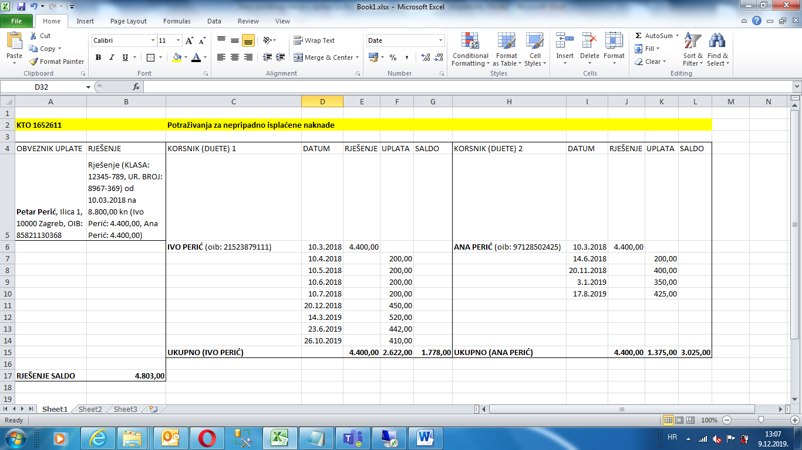
Slika 1.
Iz slike 1. vidljivo je da korisnik (Petar Perić) na potraživanju za nepripadno isplaćene naknade ima saldo od 4.803,00 kn. Od navedenog iznosa na dijete 1. (Ivo Perić) se odnosi 1.778,00 kn neplaćenog salda, a na dijete 2. 3.025,00 kn (Ana Perić). (slika 2.)
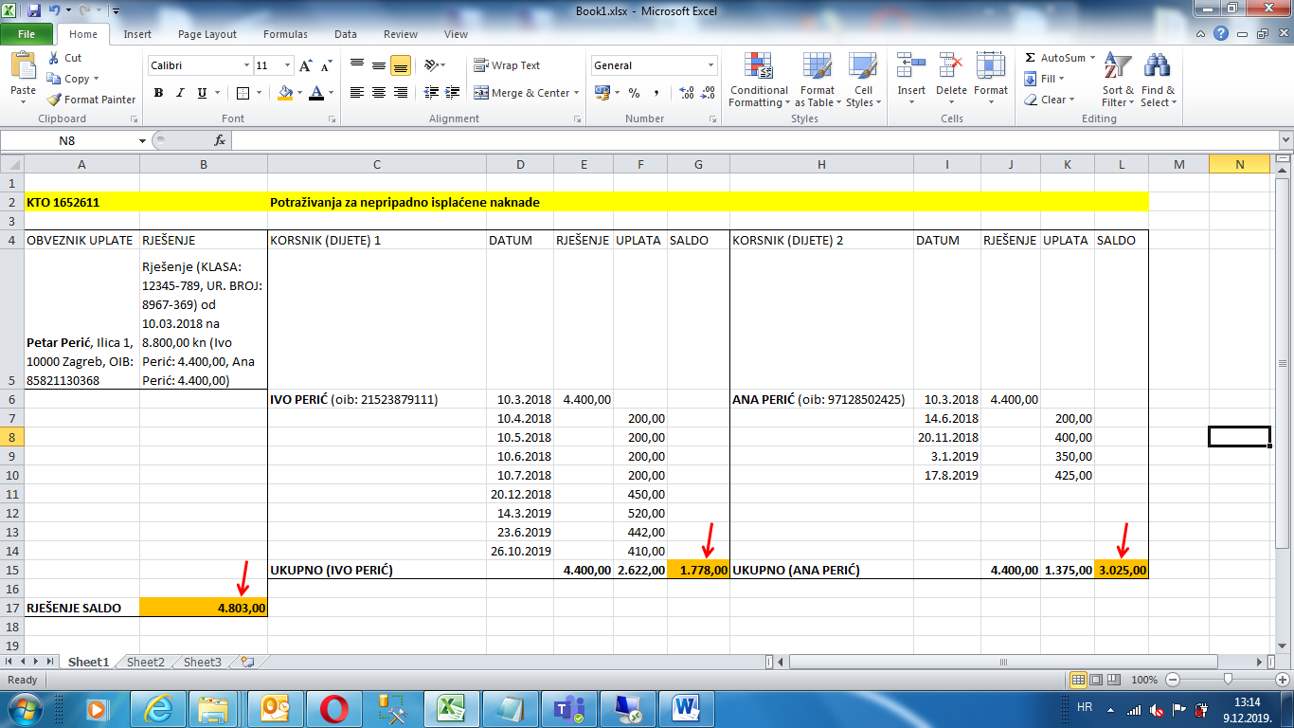
Slika 2.
NAPOMENA: Početno stanje u ''Knjigu ostalih potraživanja'' ne prenosi se u saldu, nego je potrebno ''prepisati'' sve povijesne podatke, a ako navedeno odradimo kako treba dobit ćemo saldo potraživanja. Početno stanje prenosi se na određeni dan, te je ovisno o tome danu potrebno ''prepisati'' sve transakcije do i uključujući taj datum. Npr. ako u gornjem primjeru želimo prenijeti početno stanje na 31.03.2019 uzimamo podatke do i uključujući 31.03.2019. (slika 3.)
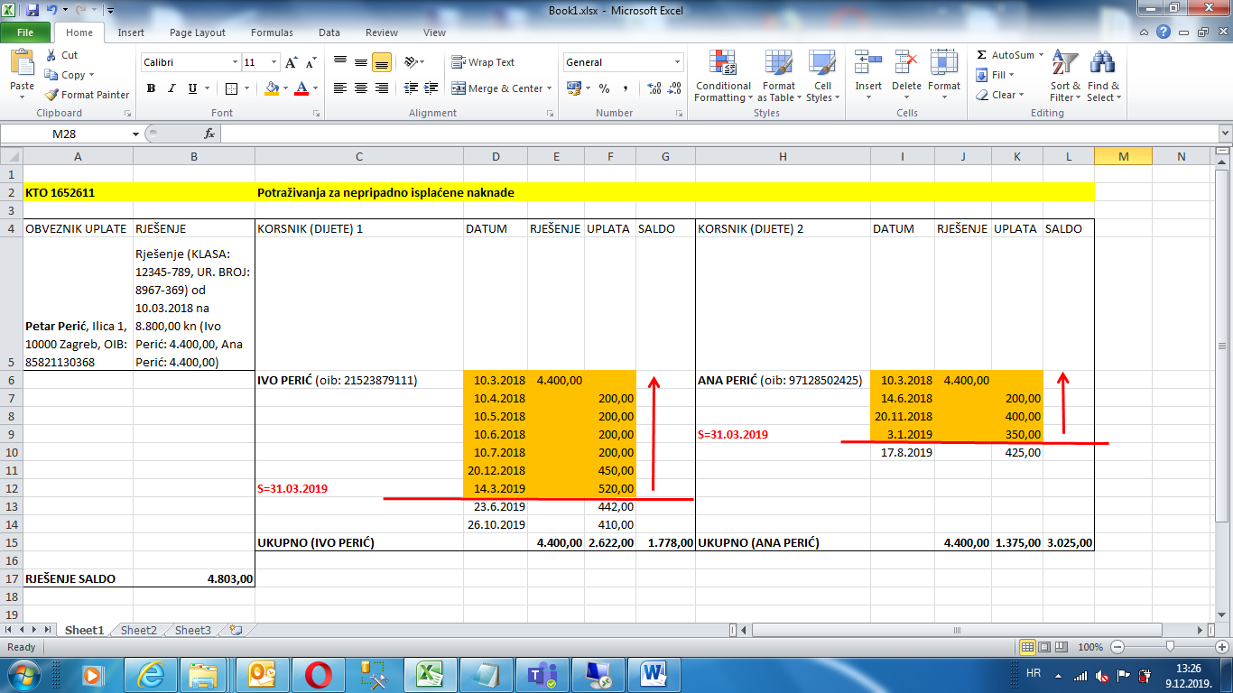
Slika 3.

Da bismo krenuli sa unosom podataka u aplikaciju ''Knjiga ostalih potraživanja'' potrebno je u zajedničke podatke unijeti: vrstu potraživanja (slika 4. i 5.), obveznika (slika 6. i 7.), korisnike (djecu u našem primjeru) (slika 8.)
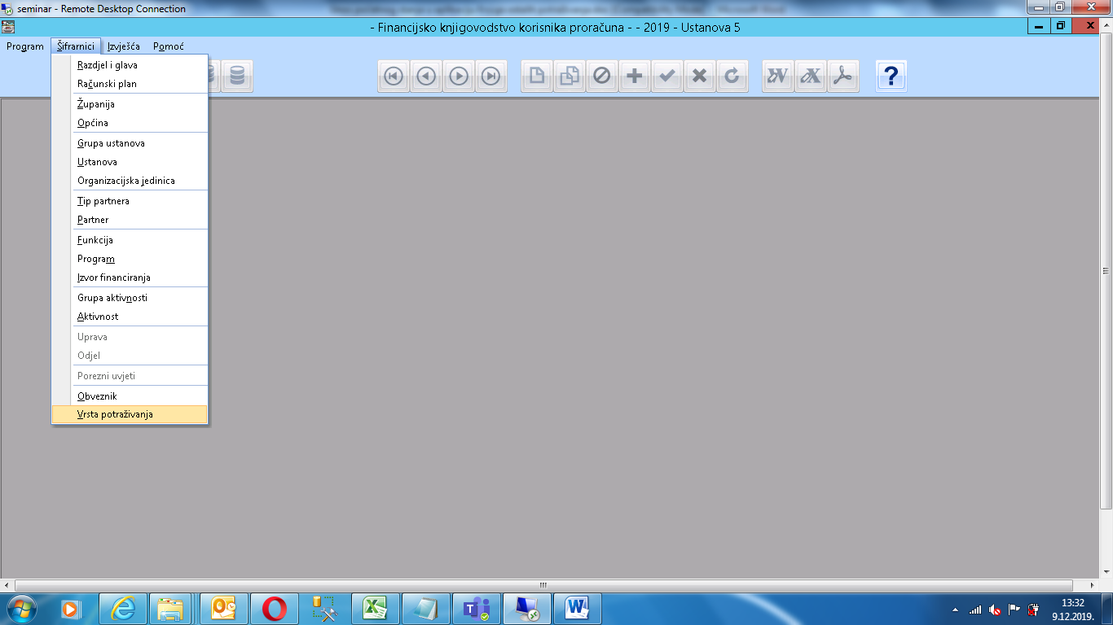
Slika 4.
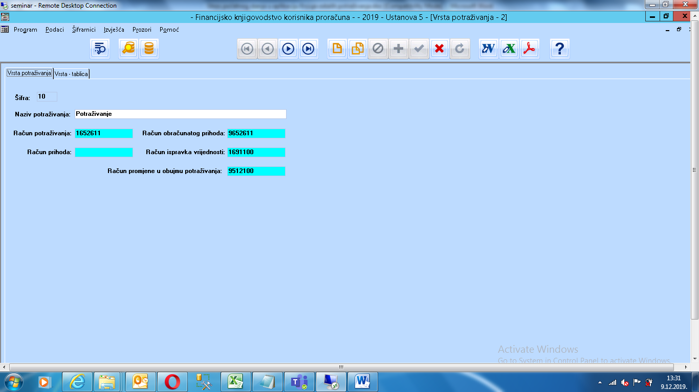
Slika 5.
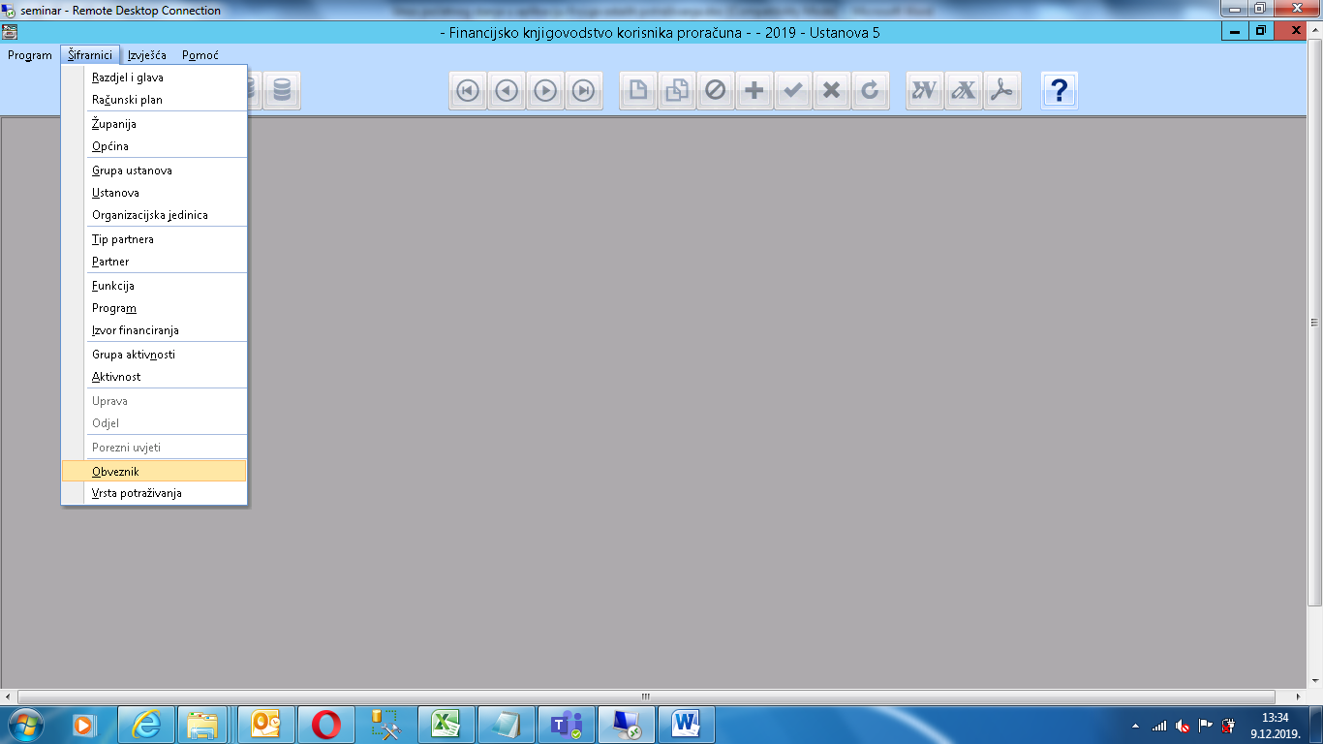
Slika 6.
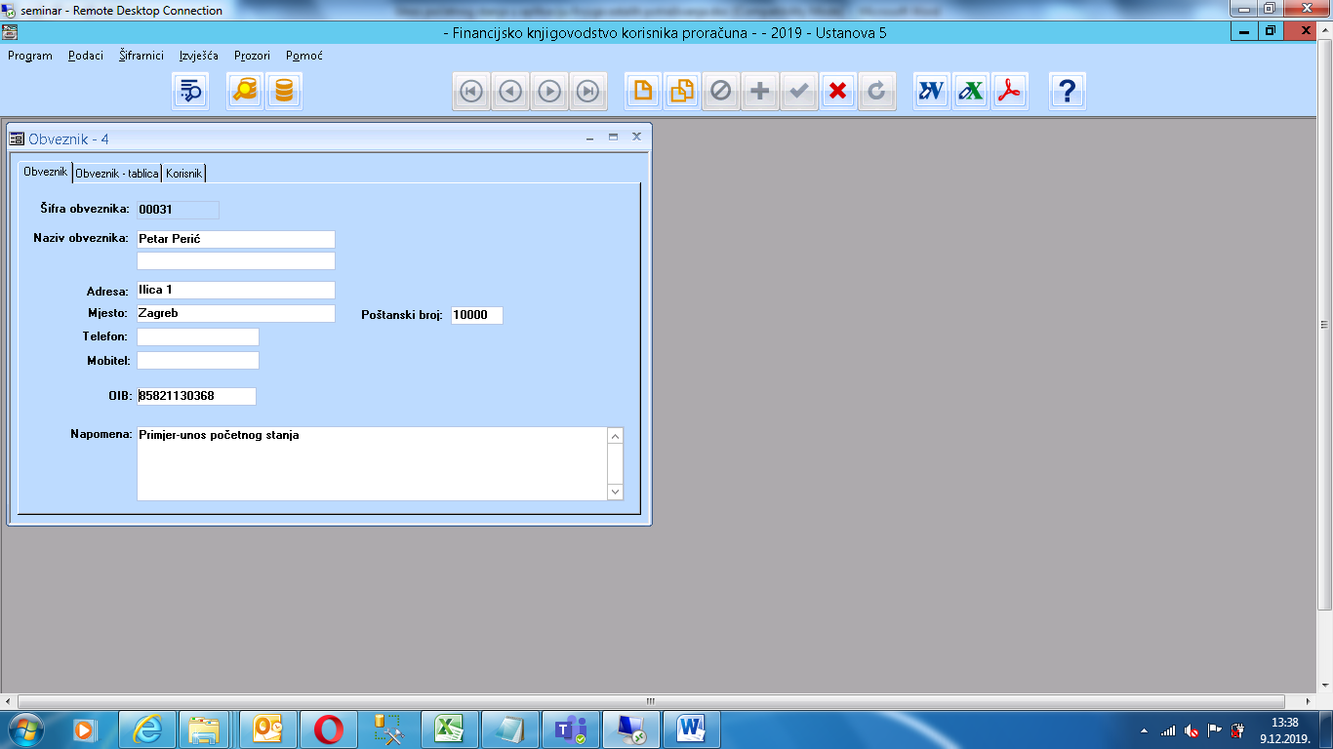
Slika 7.

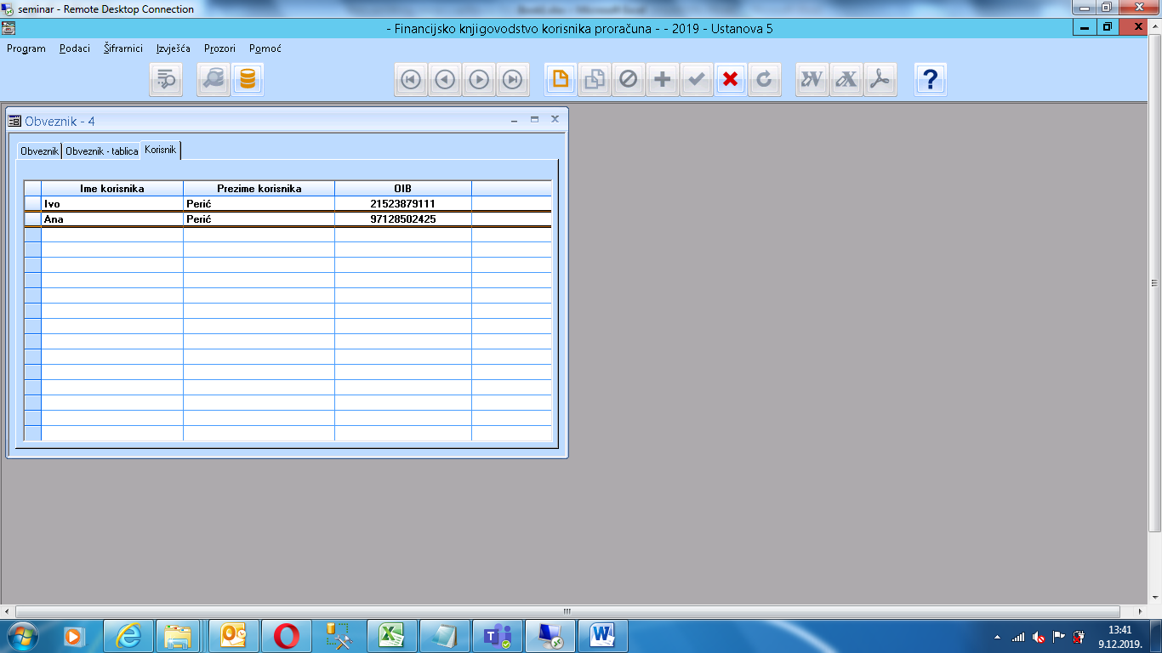
Slika 8.

Nakon što smo unijeli zajedničke podatke, prisupamo unosu samog rješenja (potraživanja) u aplikaciji ''Knjiga ostalih potraživanja''. (slike 9., 10., 11. i 12.)
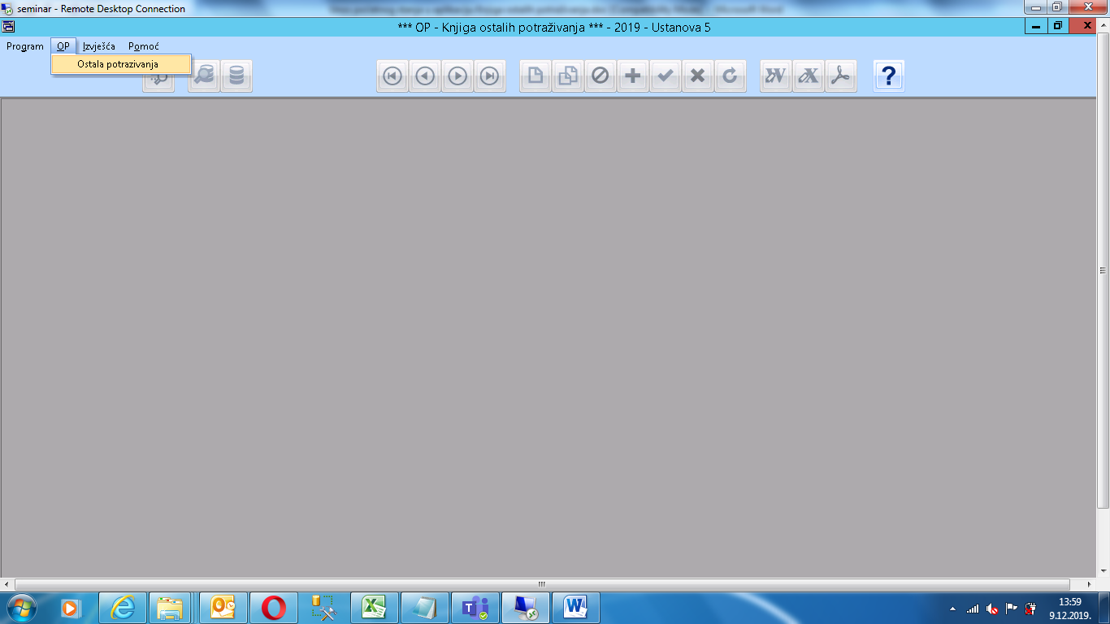
Slika. 9
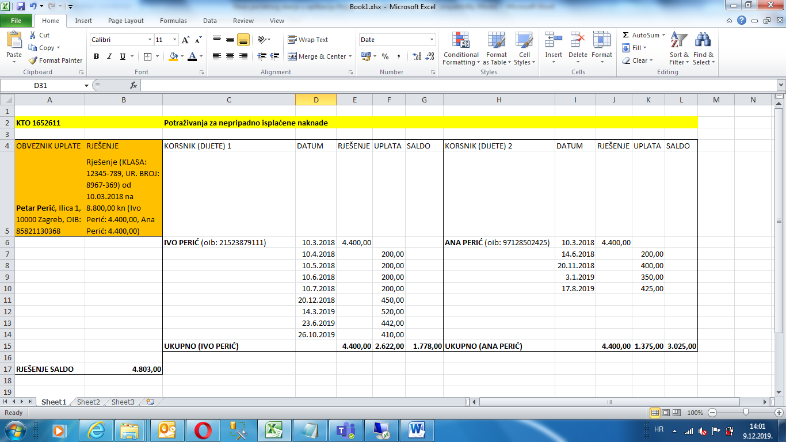
Slika 10.

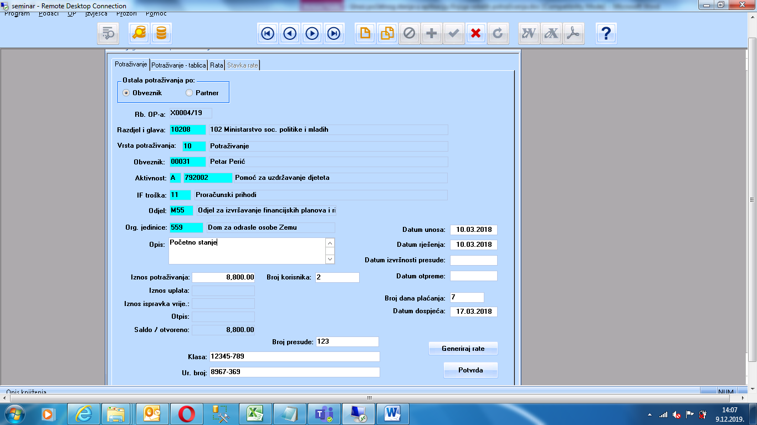
Slika 11.
Klikom na generiraj rate prelazimo na rate, u kojima upišemo dijete 1 i dijete 2.
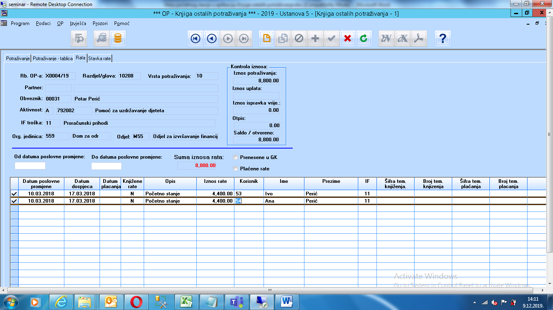
Slika 12.
Nakon potvrde potraživanja, iznos samog potraživanja je vidljiv u aplikaciji ''Knjiga ostalih potraživanja'' (slika 13. i 14.)
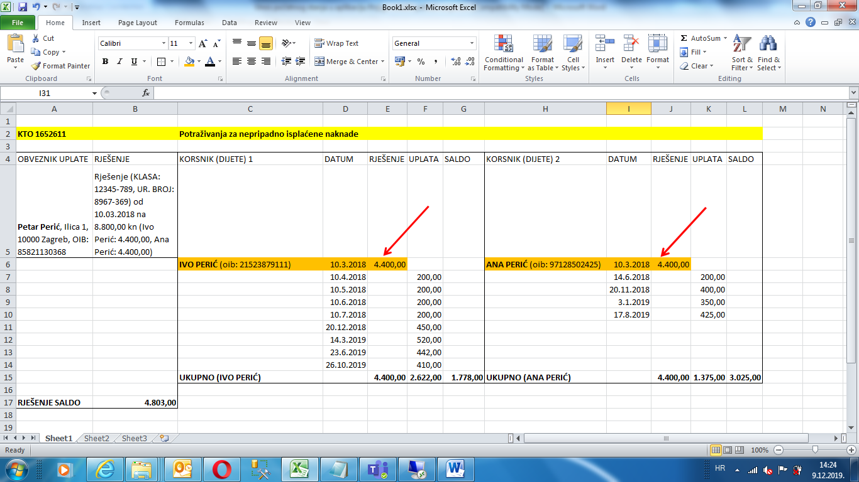
Slika 13.
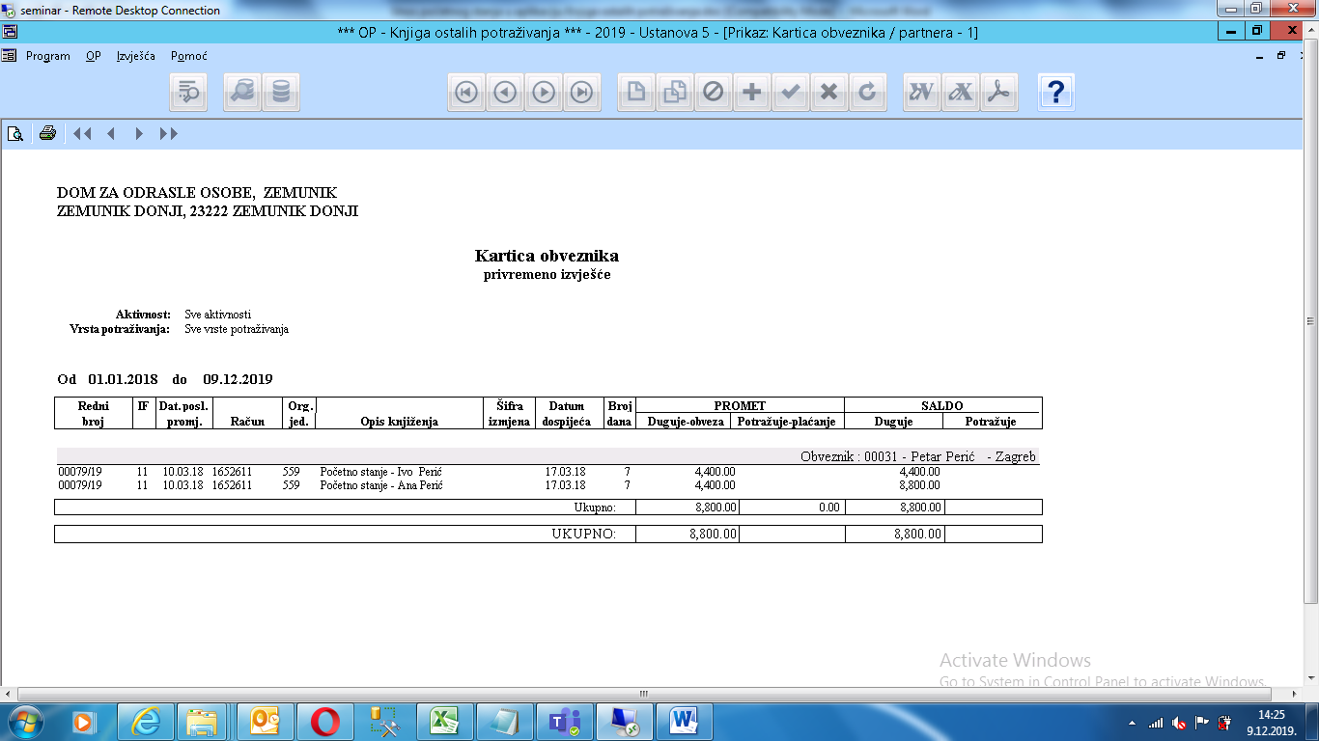
Slika 14.
Potraživanje koje se prebacuje u vidu početnog stanja mora imati status knjiženo ( u konkretnom primjeru radi se o potraživanju iz prethodnih godina, koje je knjiženo u prethodnim godinama), te kako bismo ga prebacili u taj status potrebno je:
- u Financijskom poslovanju otvoriti temeljnicu na koju ćemo prebacit potraživanje (podaci na njoj će se izbrisati nakon završetka procesa unosa početnog stanja) (slika 15.)
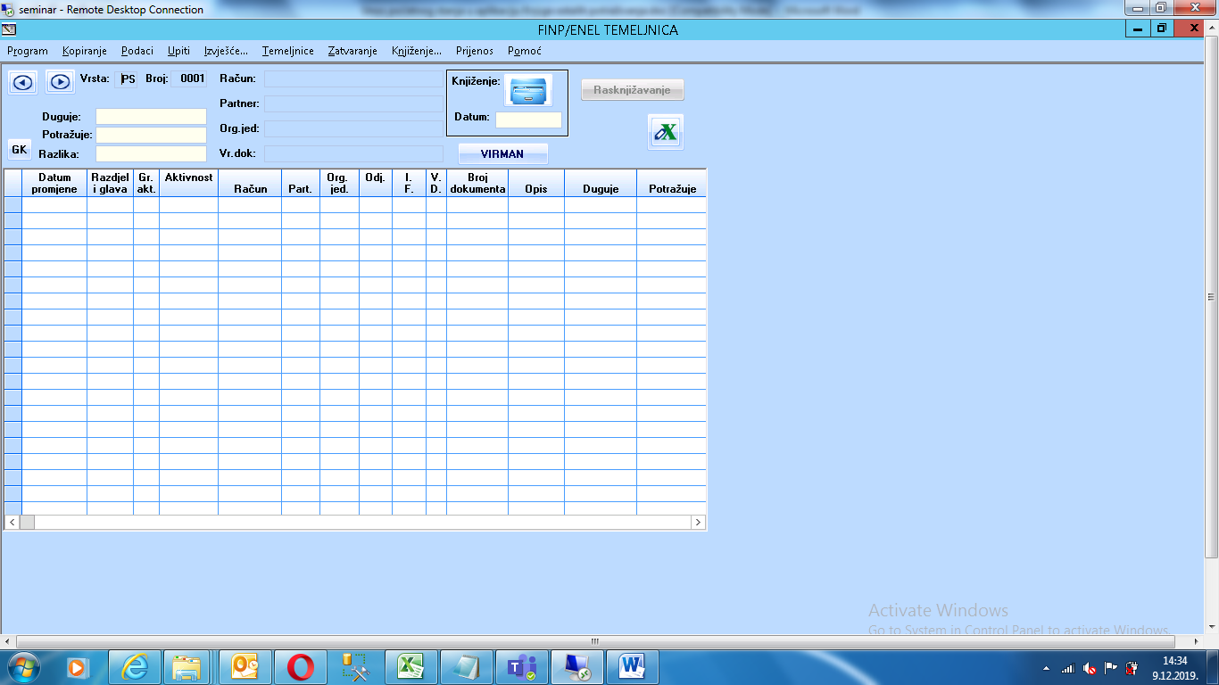
Slika 15.
- prijenosom ''Prijenos zaduženja iz Knjige ostalih potraživanja'' prebaciti potraživanje na gore spomenutu temeljnicu (slika 16.)
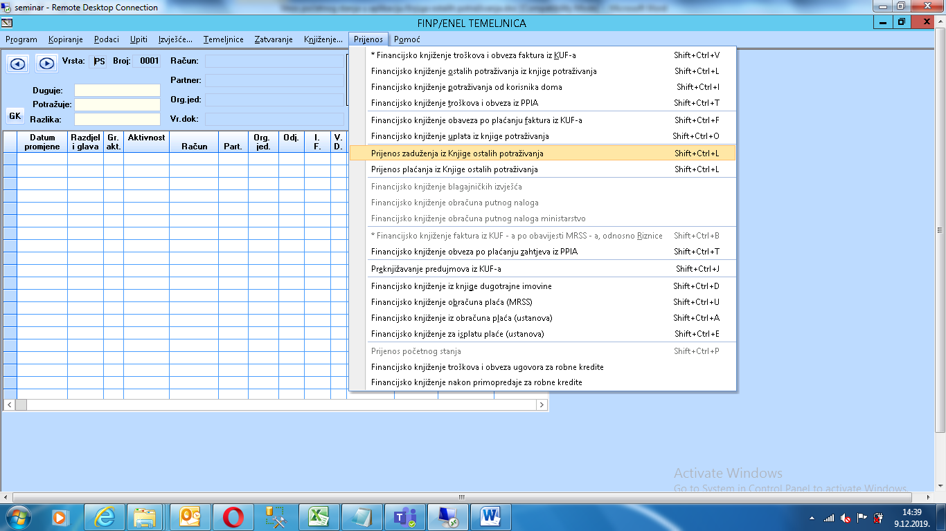
Slika 16.
Ukoliko smo uspješno prebacili potraživanje na temeljnicu, ono dobije oznaku šifre i vrste temeljnice knjiženja, te je samim time u statusu knjiženo (slika 17.)
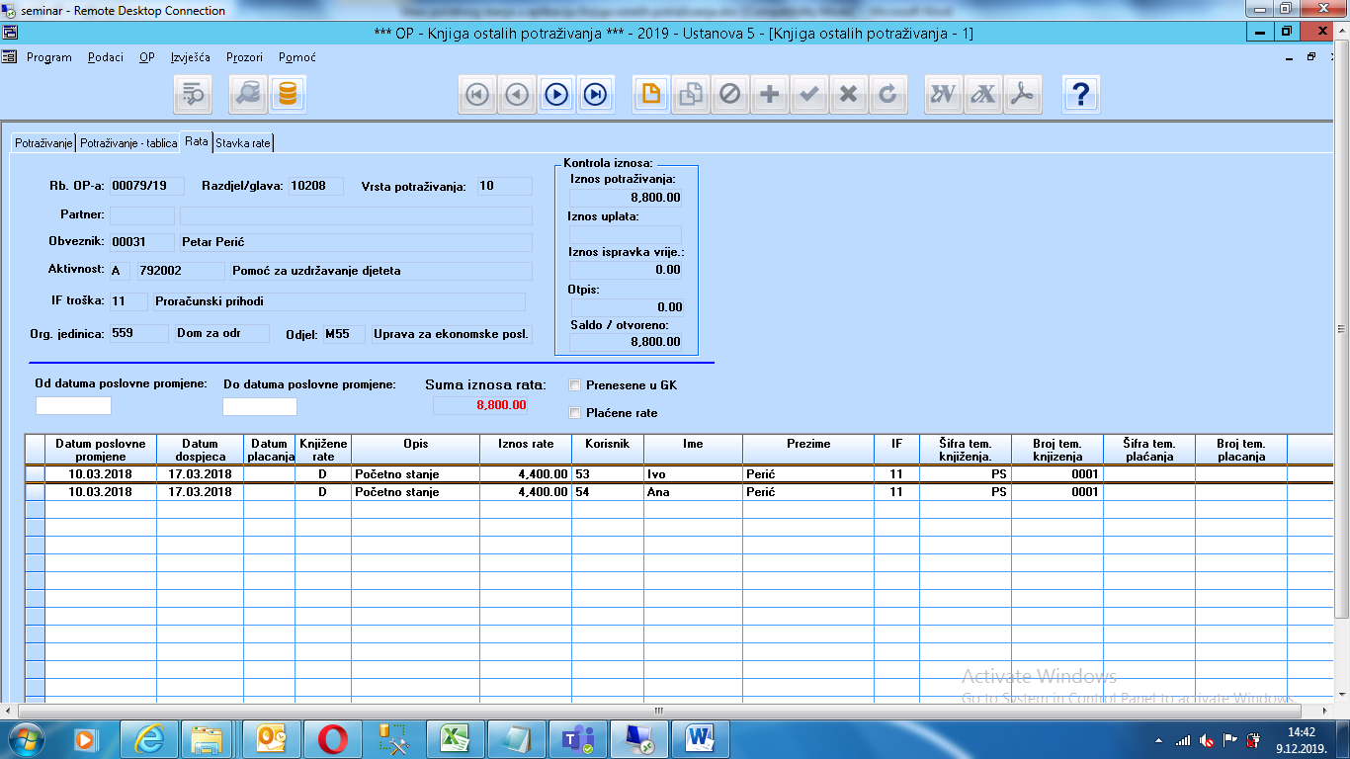
Slika 17.
Nakon prijenosa potraživanja potrebno je ''prepisati'' u aplikaciju ''Knjiga ostalih potraživanja'' i sve uplate (slika 18.), a navedeno se radi prijenosom ''Prijenos plaćanja iz Knjige ostalih potraživanja'' (slika 19.)
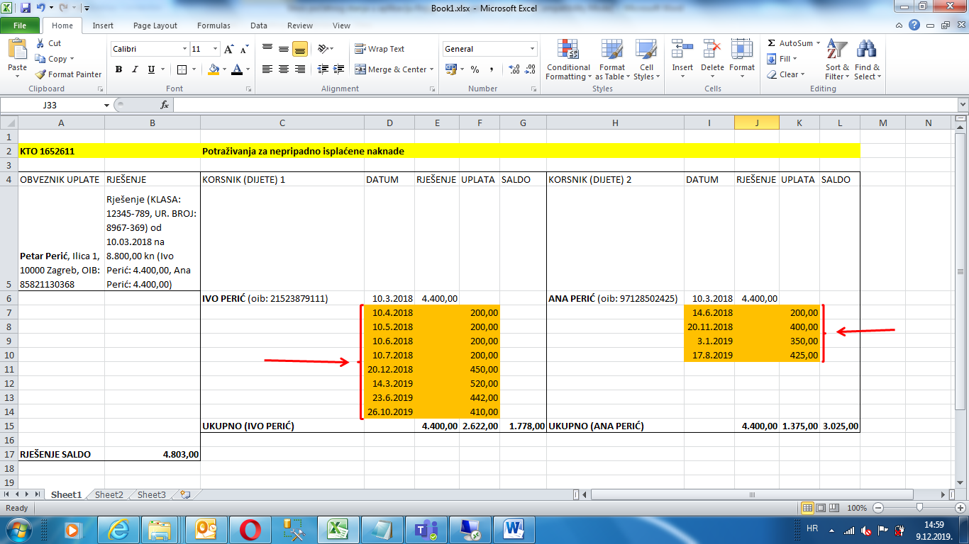
Slika 18.
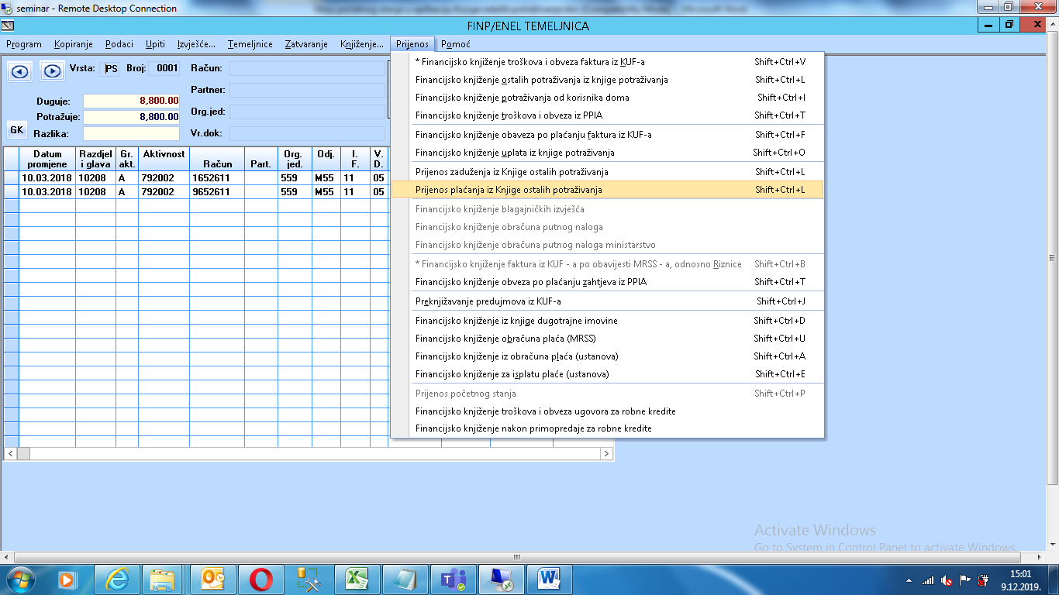
Slika 19.
Za svaku pojedinačnu uplatu potrebno je napraviti prijenos, sa točnim datumom izvoda, iznosom uplate i korisnikom čija je uplata (slika 20.)
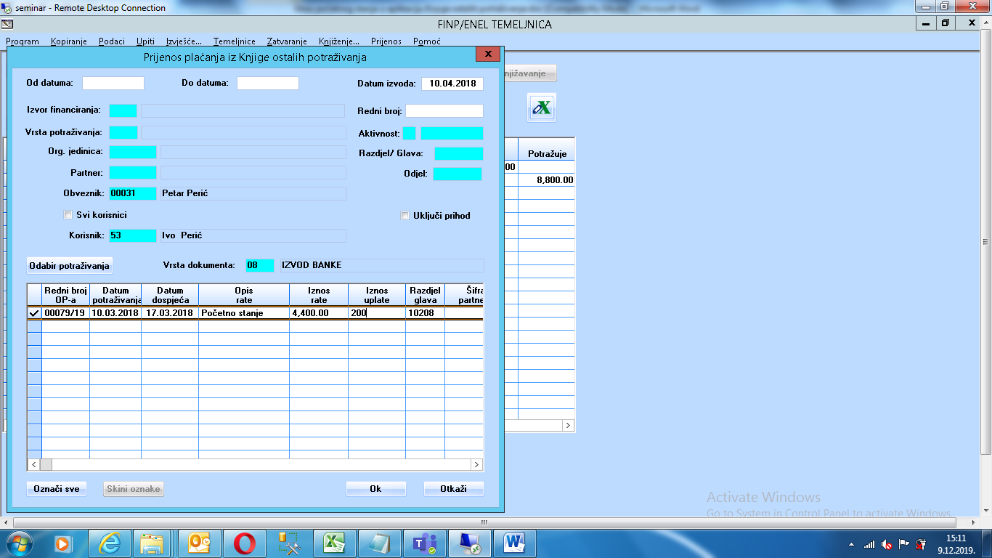
Slika 20.
Pregled kartice (Knjiga ostalih potraživanja) za prvo dijete-Ivo Perić nakon prebačene prve uplate (slike 21. i 22.)
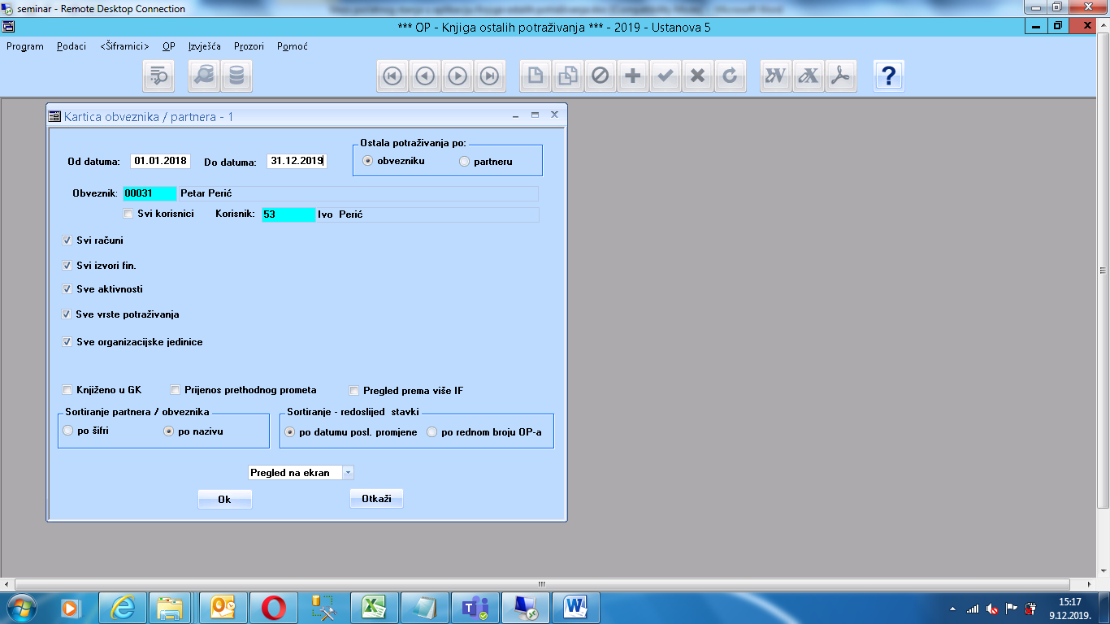
Slika 21.

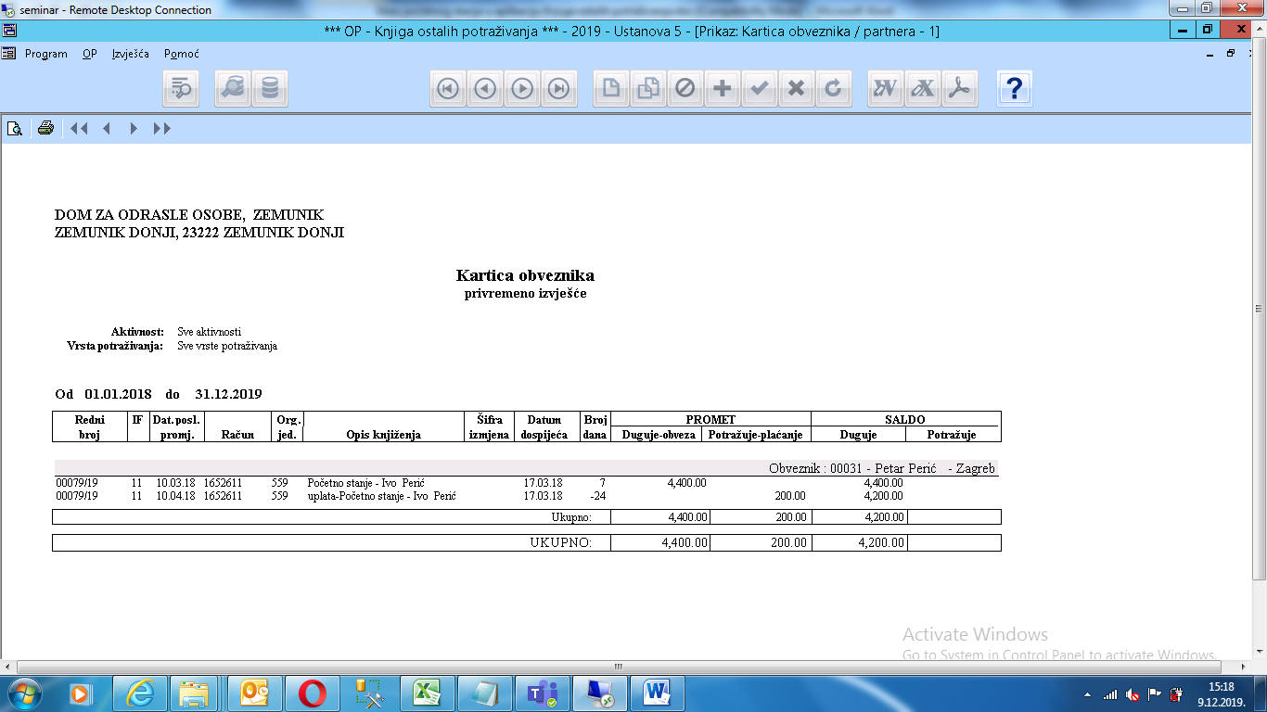
Slika 22.
Izgled kartice (Knjiga ostalih potraživanja) (slika 23.) i samog potraživanja nakon prijenosa svih uplata za prvo dijete-Ivo Perić (slika 24.)
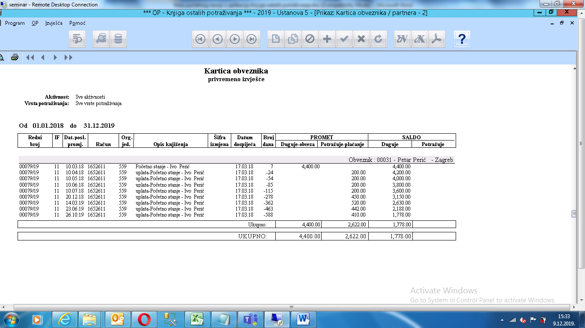
Slika 23.
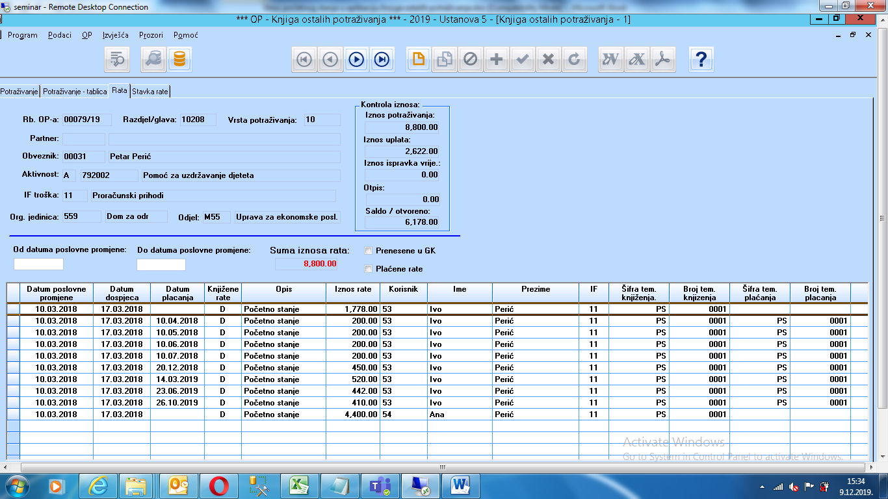
Slika 24.
Gore spomenuti proces prijenosa uplata potrebno je ponoviti i za korisnika 2 (drugo dijete-Ana Perić) (slika 25.)
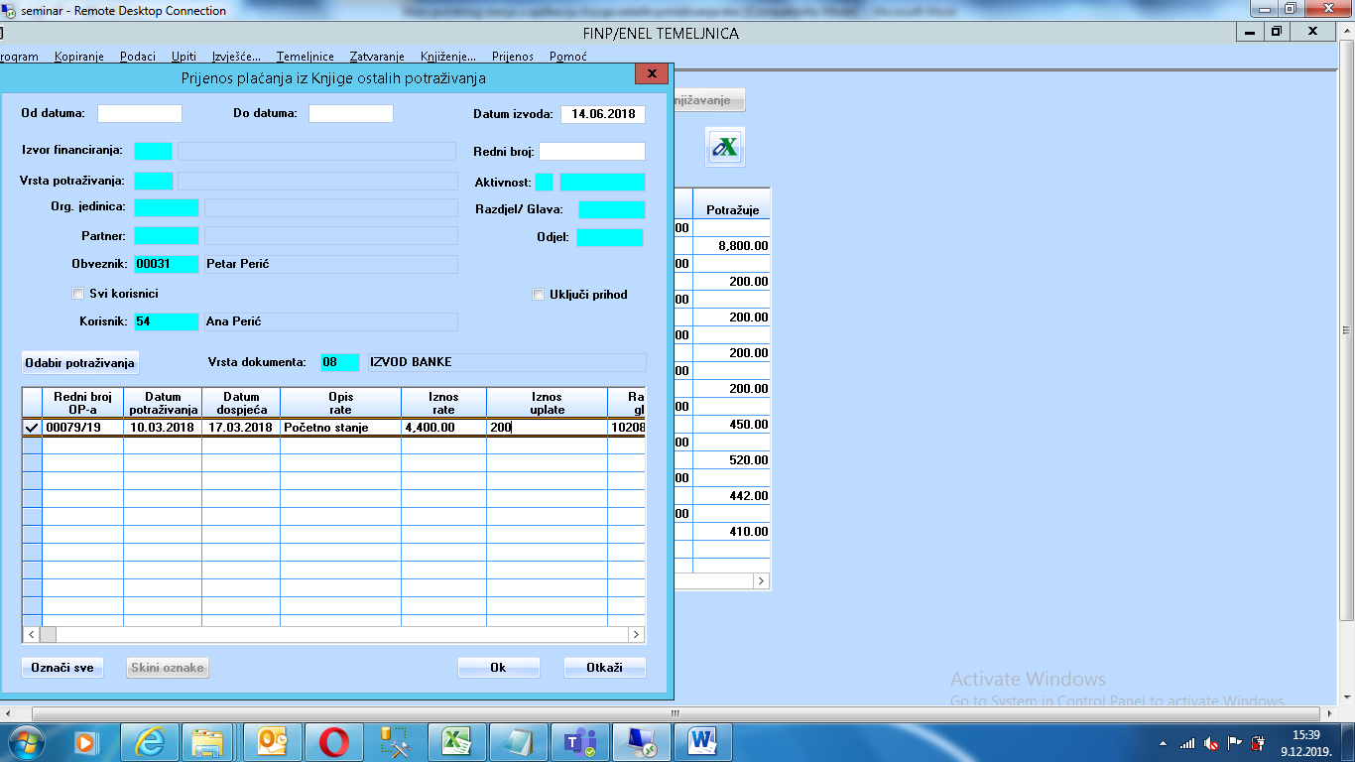
Slika 25.
Izgled kartice (Knjiga ostalih potraživanja) i samog potraživanja nakon svih prijenosa uplata, i za jedno i za drugo dijete (slike 26., 27. i 28)
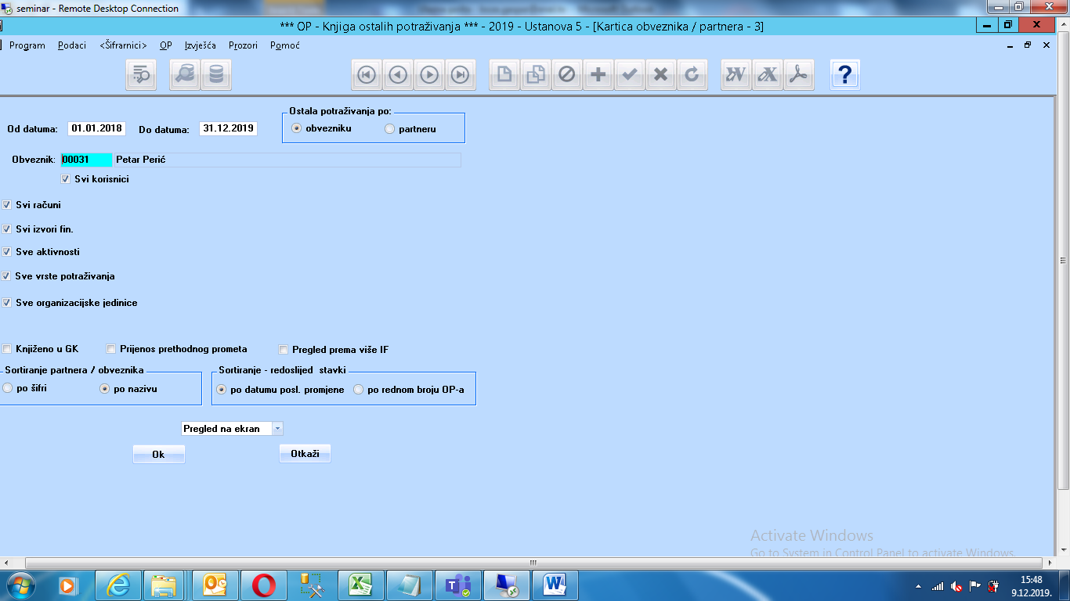
Slika 26.
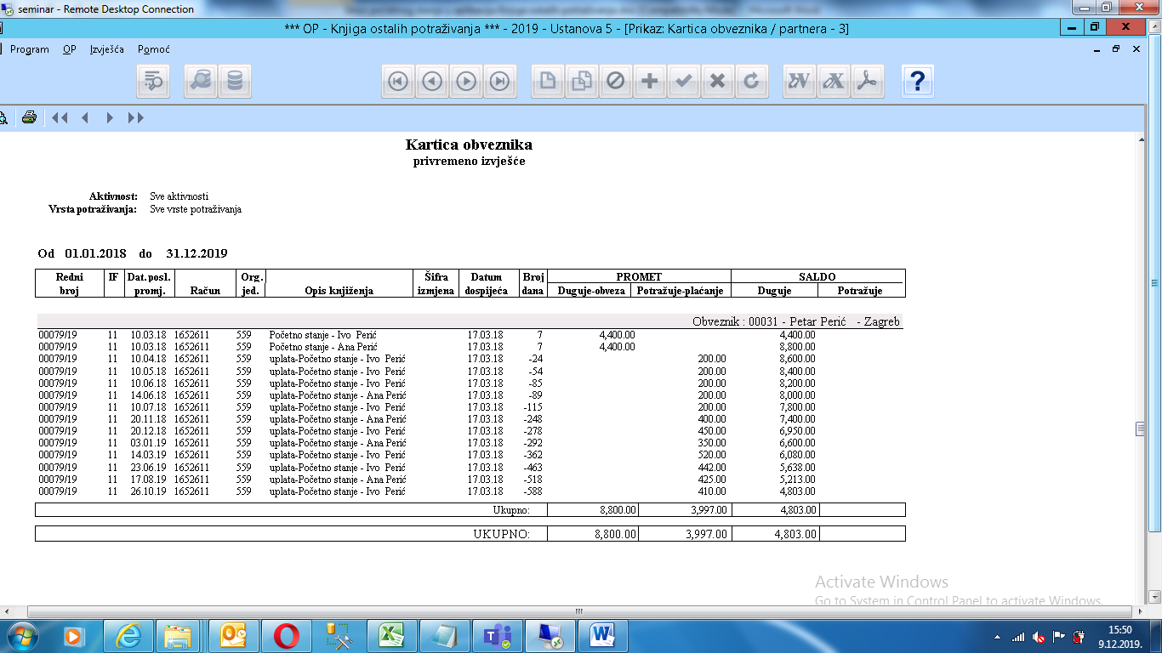
Slika 27.
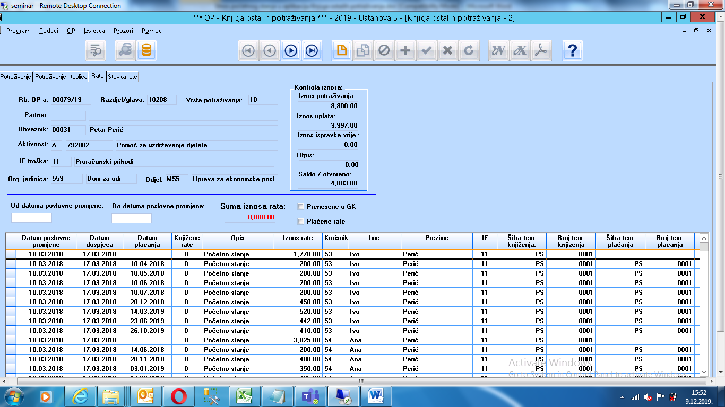
Slika 28.
Za usporedbu koristimo podatke iz pomoćne evidencije (u našem primjeru excel) (slika 29.)
Slika 29.

